

Указания за потребителите за начина за достъп до публикуваните съдебни актове

Видно от снимка І и снимка Іа от приложенията – Стартова /начална/ страница на съда, е показано, че в двете ленти – горе под логото по хоризонтала и в ляво надолу по вертикала е написано заглавието СЪДЕБНИ ДЕЛА. При кликване с мишката върху хоризонталната лента наблюдаваме падащо меню, от което потребителят има възможност с второ кликване на мишката да избере лента – СВЪРШЕНИ ДЕЛА. В лявата вертикална лента, потребителят само с едно кликване на мишката може да избере СВЪРШЕНИ ДЕЛА. След направения избор се отваря страница ІІ – снимка ІІ от приложенията, на която отново се кликва с мишката върху СВЪРШЕНИ ДЕЛА. Това повторение е с цел потвърждение на избора, т.к. от същата страница могат да се проверят влезлите в сила съдебни актове, както и насрочените заседания. Отваря се страница ІІІ – снимка ІІІ от приложенията, със записи на свършените дела по месеци. Потребителят избира необходимия му месец и кликва с мишката върху него. Отваря се страница ІV – снимка ІV от приложенията – Справка за свършените дела, представляваща подробна таблица с колони - № по ред; вид дело, № и година; жалбодател; ответник; съдия докладчик и председател на съдебния състав; резултат; и където съдебните актове са групирани по дати на постановяването им. Кликва се с мишката върху търсеното решение/определение – същото е обозначено и подчертано със син цвят – Решение от 13.10.2010 г., след което се отваря страница V или Word формат документ –– снимка V от приложенията, който може да бъде прочетен и разпечатан.
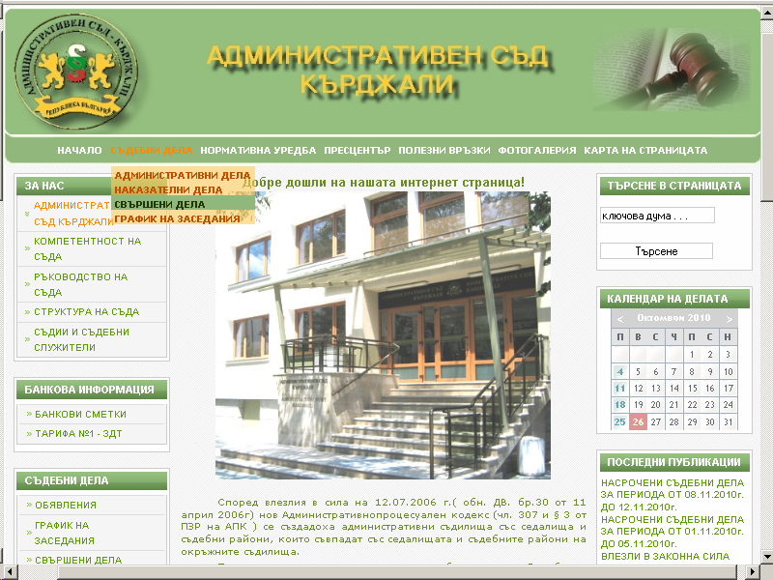


снимка І – Стартова /начална/ страница на съда
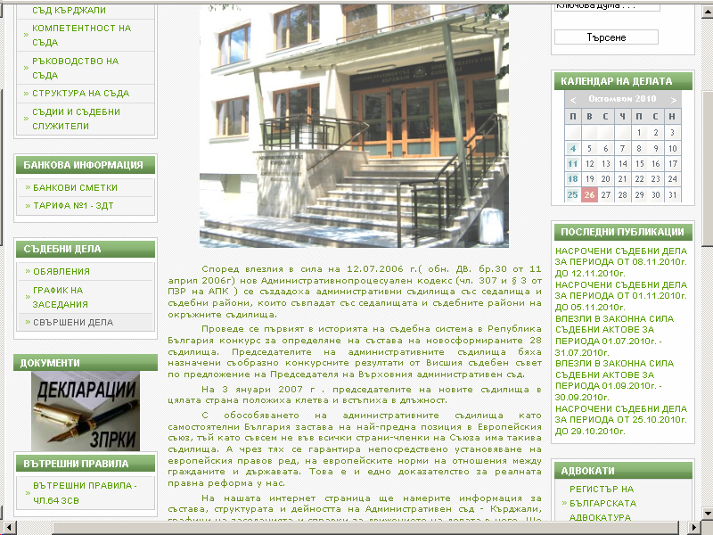

снимка Іа – Стартова /начална/ страница на съда

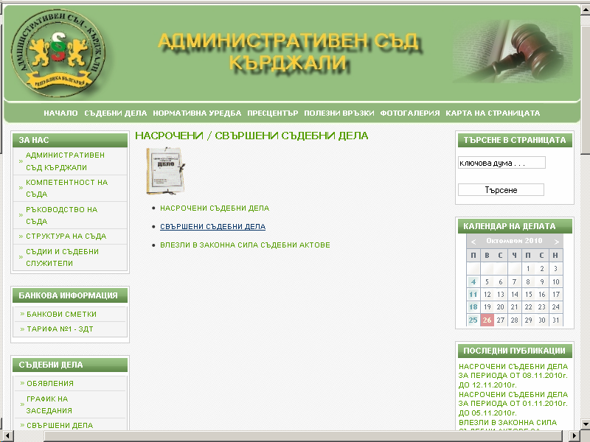

снимка ІІ – ІІ страница

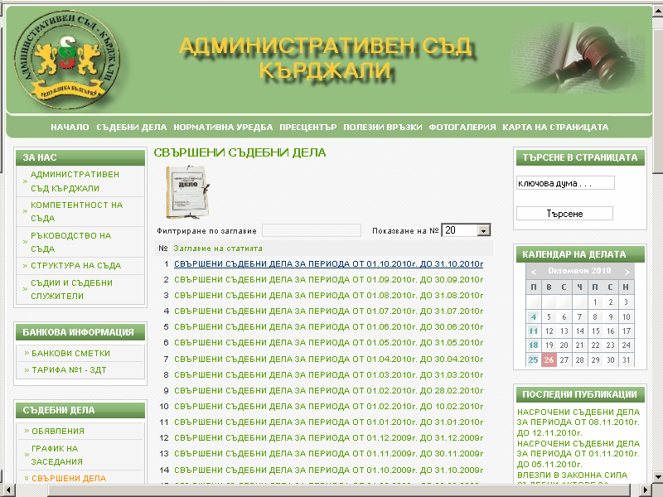

снимка ІІІ – ІІІ страница

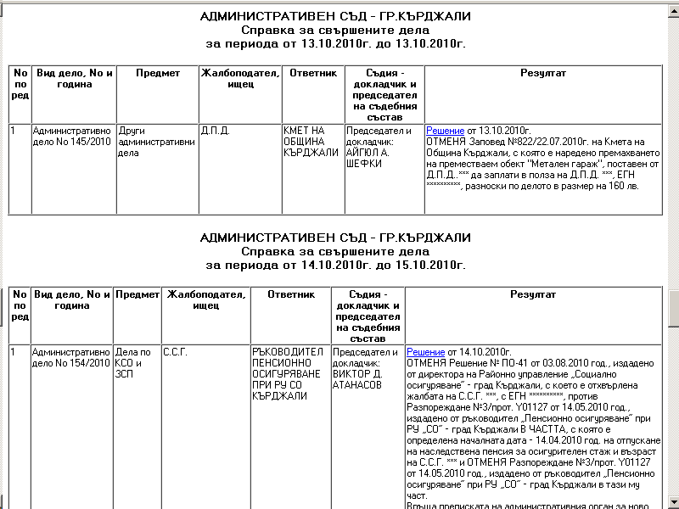


снимка ІV – ІV страница

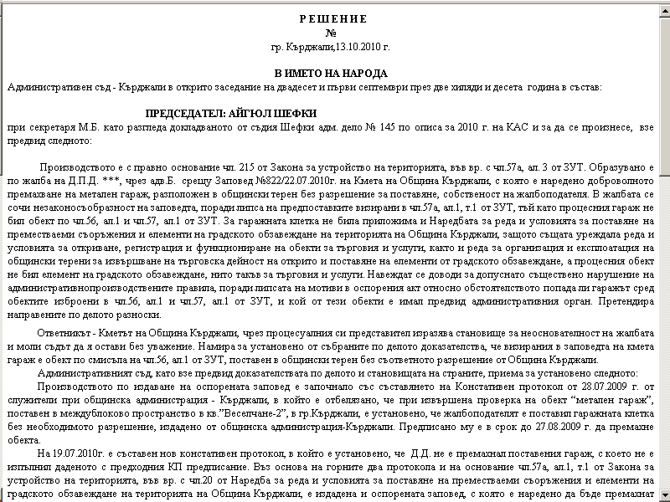

снимка V– V страница - Извадка от един от публикуваните съдебни актове

